能量部分第一节选择题

1. 如图所示，某同学将一木箱沿地面推行 $5 m$，他推木箱的力与地面平行，木箱与地面间的动摩擦因数处处相同。他分别按下面两种情形推：①沿水平地面加速推行；②沿水平地面匀速推行。关于木箱受到的力做功情况，分析正确的是

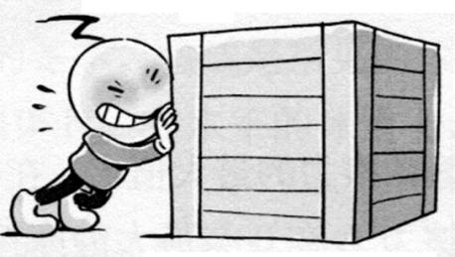

A. 在①过程中，推力做功较多 B. 在②过程中，推力做功较多

C. 在①过程中，克服摩擦力做功较多 D. 在②过程中，克服摩擦力做功较多

2.质量为*m*的物体在竖直向上的恒力*F*作用下减速上升了*H*，在这个过程中，下列说法中正确的有（ ）

A．物体的重力势能增加了(*F-mg*)*H* B．物体的动能减少了*FH*

C．物体的机械能增加了*FH*  D．物体重力势能的增加小于动能的减少

3．某同学把质量是5kg 的铅球推出，估计铅球出手时距地面的高度大约为2m，上升的最高点距地面的高度约为3m，最高点到落地点的水平距离约为6m。由此可估算出该同学推铅球的过程中对铅球做的功约为（ ）

A. 50J B. 150J C. 200J D. 250J

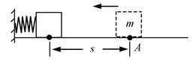4.如图所示，轻质弹簧的左端固定，并处于自然状态。小物块的质量为 $m$，从 $A$ 点向左沿水平地面运动，压缩弹簧后被弹回，运动到 $A$ 点恰好静止。物块向左运动的最大距离为 $s$，与地面间的动摩擦因数为 $μ$，重力加速度为 $g$，弹簧未超出弹性限度。在上述过程中（）

1. 弹簧的最大弹力为 $μmg$

B. 物块克服摩擦力做的功为 $2μmgs$

C.弹簧的最大弹性势能为 $μmgs$

D. 物块在 $A$ 点的初速度为 $\sqrt{2μgs}$

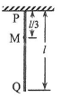5．如图，一质量为*m*，长度为*l*的均匀柔软细绳PQ竖直悬挂。用外力将绳的下端Q缓慢地竖直向上拉起至M点，M点与绳的上端P相距。重力加速度大小为*g*。在此过程中，外力做的功为

A． B．

C． D．

6. 质量为 的物体，静止在倾角为 $θ$ 的斜面上，斜面沿水平方向向右匀速移动了距离 $l$，如图所示。物体相对斜面静止，则下列说法正确的是（ ）

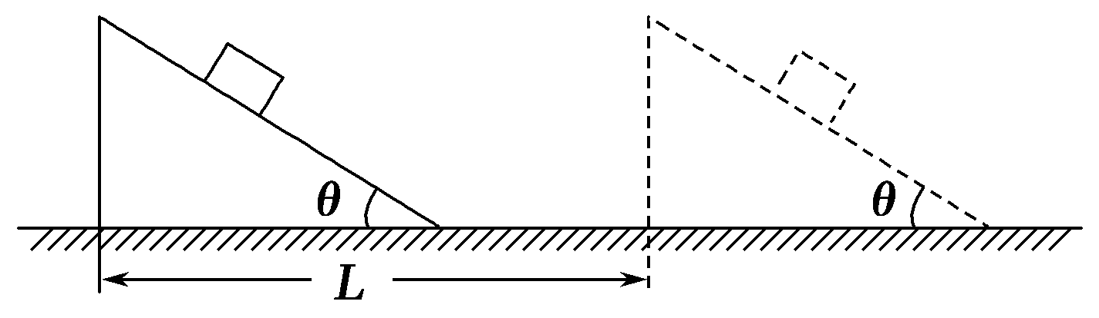

A. 重力对物体 $m$ 做正功 B. 合力对物体 $m$ 做功为零

C. 摩擦力对物体 $m$ 做负功 D. 支持力对物体 做正功

7. 【 朝阳二模 】如图所示，水平传送带在电动机带动下始终保持以速度 $v$ 匀速运动，某时刻一质量为 $m$ 的物块轻放在传送带的左端。在物块放上传送带到物块与传送带相对静止的过程中，下列说法正确的是

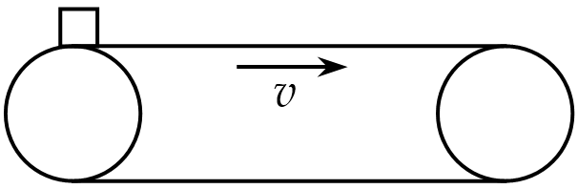 A. 皮带对物块所做的功为 $−\frac{1}{2}mv^{2}$

B. 物块对皮带所做的功为 $\frac{1}{2}mv^{2}$

C. 物块与皮带间由于摩擦而产生的热量为 $mv^{2}$

D. 由于传送该物块电动机需要多做的功为 $mv^{2}$

8．将一小球竖直向上抛出，小球在运动过程中所受到的空气阻力不可忽略。*a*为小球运动轨迹上的一点，小球上升和下降经过*a*点时的动能分别为*E*k1和*E*k2。从抛出开始到小球第一次经过*a*点时重力所做的功为*W*1，从抛出开始到小球第二次经过*a*点时重力所做的功为*W*2。下列选项正确的是

A．*E*k1=*E*k2，*W*1=*W*2 B．*E*k1>*E*k2，*W*1=*W*2

C．*E*k1<*E*k2，*W*1<*W*2 D．*E*k1>*E*k2，*W*1<*W*2

9. 如图所示，质量为 $60 kg$ 的某同学在做引体向上运动，从双臂伸直到肩部与单杠同高度算 $1$ 次，若他在 $1$ 分钟内完成了 $10$ 次，每次肩部上升的距离均为 $0.4 m$，则他在 $1$ 分钟内克服重力所做的功及相应的功率约为

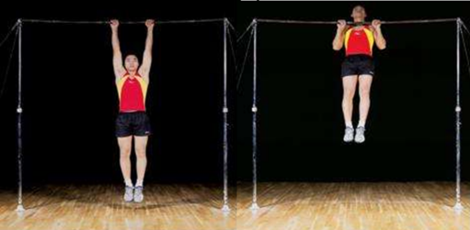

A. ， B. ，

C. ， D. ，

10. 如图所示，竖直放置的两根平行金属导轨之间接有定值电阻*R*，金属棒与两导轨始终保持垂直，并良好接触且无摩擦，棒与导轨的电阻均不计，整个装置放在水平匀强磁场中，棒在竖直向上的恒力*F*作用下匀速上升的一段时间内，下列说法正确的是

*R*

*F*

封面A．通过电阻*R*的电流方向向左

封面B．棒受到的安培力方向向上

封面C．棒机械能的增加量等于恒力*F*做的功

封面D．棒克服安培力做的功等于电路中产生的热量